DIRECCIÓN ACADÉMICA
DEPARTAMENTO ELABORACION INDUSTRIAL DE ALIMENTOS
Respeto – Responsabilidad – Resiliencia – Tolerancia- NRDC/20
PRUEBA N°4
Módulos: Priorización nivel cuarto medio especialidad EIA

Nombre: ______________________________Curso 4°D Fecha: ____/ /2020

Objetivo:

Aplicar métodos de conservación y rotulación de productos elaborados industrialmente.

Puntaje Ideal: 50 pts

Puntaje Obtenido:

Calificación:

INSTRUCCIONES:

- LEE ATENTAMENTE LAS INSTRUCCIONES
- ACTIVA TU CAPACIDAD DE APLICAR NUEVOS CONOCIMIENTOS
- DESARROLLA TU CAPACIDAD DE ANALISIS
- CUALQUIER DUDA O CONSULTA ESCRIBIR AL CORREOS paola.santander@cesantarosa.cl, nestor.rivera@cesantarosa.cl

DESARROLLO DE CASOS

1.- APLICACIÓN DE CASO (10 ptos)
Realizar comprobación de sellos negros para los siguientes tres productos. Exprese resultados a
través del dibujo de sellos negros y la presentación de conclusión sobre calidad nutricional del producto.

DATOS A UTILIZAR

ALIMENTOS SOLIDOS

ALIMENTOS LIQUIDOS

CASO 1. SOPA INSTANTANEA DE CARNE CON SEMOLA

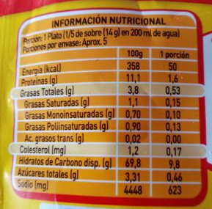 Respuestas:

CASO 2. SNACK DE MANI

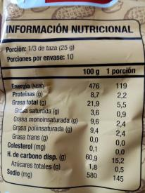 Respuestas:

CASO 3. SALSA DE TOMATE

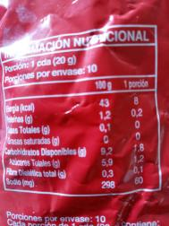 Respuestas:

2.- Describe en qué consiste cada método de conservación por calor. (10 ptos)

NOMBRE METODO | DESCRIPCIÓN | EJEMPLO ALIMENTO
PASTEURIZACIÓN

LIOFILIZACIÓN

COCCIÓN

ESTERILIZACIÓN

3.- Indicar las propiedades de los siguientes aditivos o materias primas en la elaboración de cerveza. (10 ptos)

MALTA

LUPULO

PROTAFLOC

DEXTROSA

LEVADURA

LUGOL

4.- ¿Cual es la fase en que se forma el gas y la espuma típica de una cerveza de calidad? (10 ptos)

Respuesta:

5.- La rotulación de alimentos es fundamental al momento de elaborar y envasar un producto, con respecto a esto ¿Qué diferencia existe entre la rotulación general y la rotulación nutricional? (10 ptos)

Respuesta:

